Mục lục

Ngày 22 tháng 02 năm 2020 2

Ngày 24 tháng 02 năm 2020 3

Ngày 25 tháng 02 năm 2020 4

Ngày 26 tháng 2 năm 2020 4

Ngày 27 tháng 2 năm 2020 4

Ngày 28 tháng 2 năm 2020 4

Ngày 29 tháng 2 năm 2020 4

Ngày 01 tháng 3 năm 2020 5

Ngày 02 tháng 3 năm 2020 5

Ngày 03 tháng 3 năm 2020 5

Ngày 04 tháng 3 năm 2020 5

# Ngày 22 tháng 02 năm 2020

* Phỏng vấn xin việc, được anh Lâm bàn giao công việc
* Làm quen môi trường làm việc, Chị Tâm – Kho vận nv hc
* Dọn dẹp văn phòng
* Viết CV
* Tìm hiểu các hàng hóa

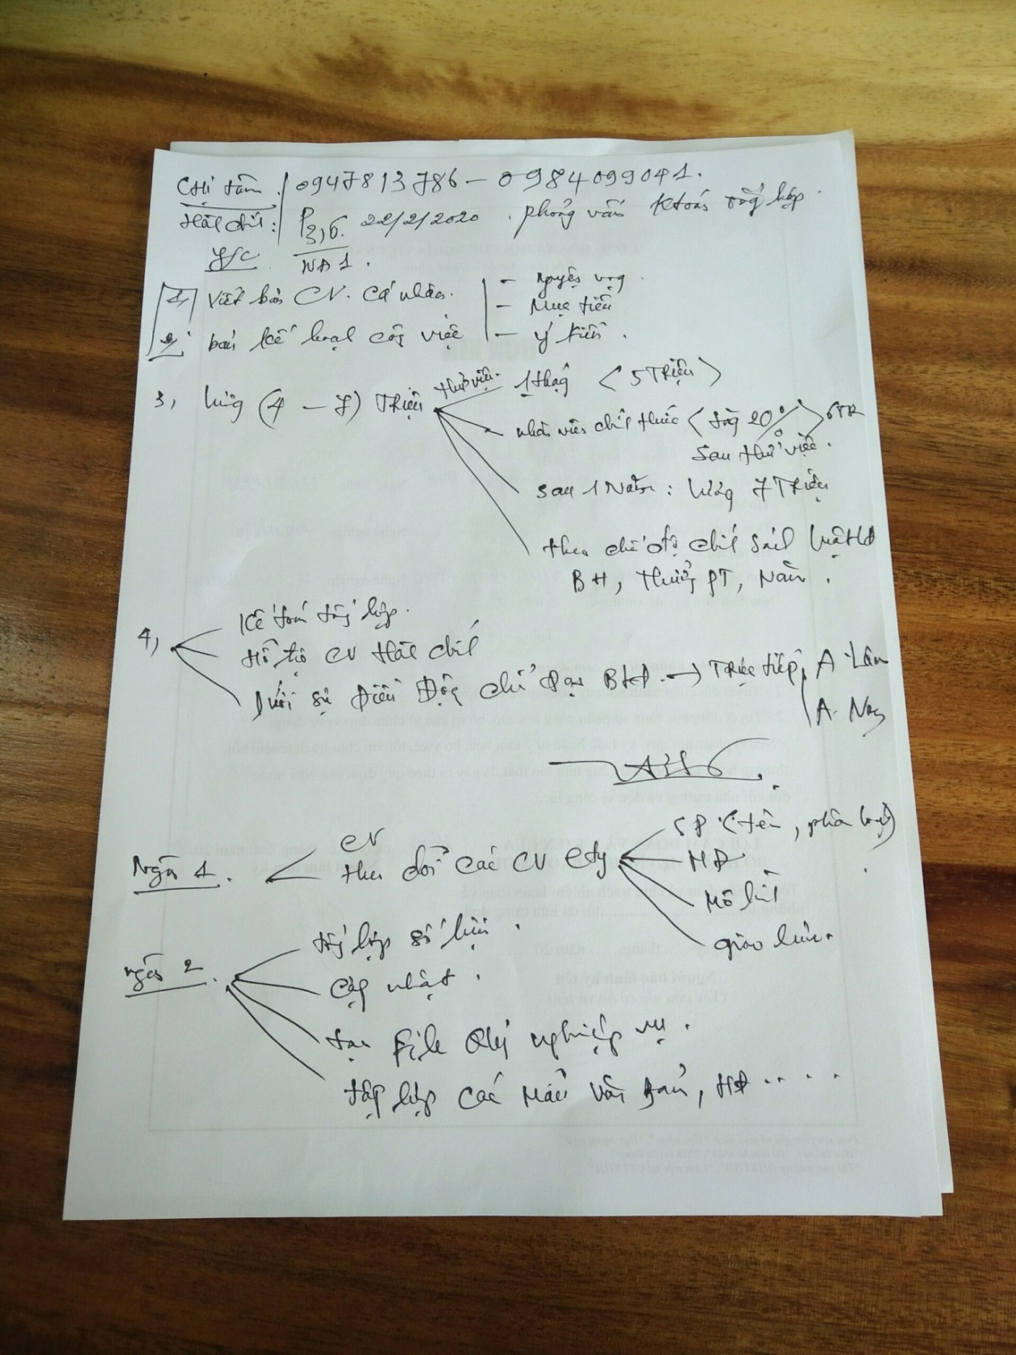

# Ngày 24 tháng 02 năm 2020

* Dọn kho vợ sếp
* Dọn dẹp văn phòng
* Kiểm tra hàng trong kho và sổ sách
* Lập bảng chấm công
* Hợp đồng NPP, Hợp đồng đại lý

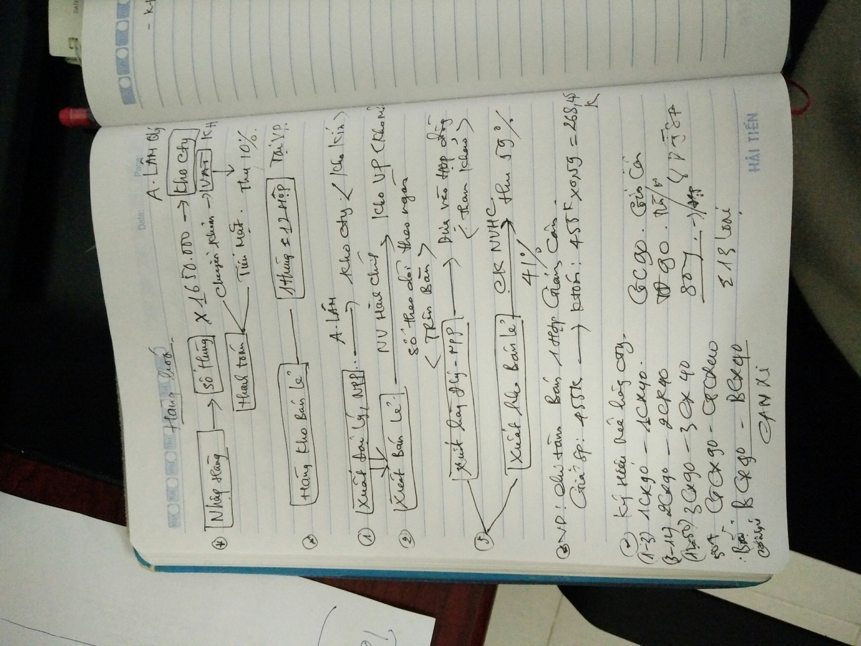

# Ngày 25 tháng 02 năm 2020

* Dọn dẹp văn phòng
* Chấm công
* Kiểm tra kho mở
* Tổng hợp các mẫu văn bản, bảng biểu ex như theo dõi công nợ khách hàng, theo dõi tạm ứng, thu chi

# Ngày 26 tháng 2 năm 2020

* Dọn dẹp văn phòng
* Kiểm hàng tại kho mở
* Tìm hiểu thêm thông tin về công ty
* Thu thập các loại giấu tờ hợp đông (đi đường,...)
* Sắp xếp lại kho hàng
* Tải thêm tài liệu về file excel
* Tổng hợp những công việc cần làm và sẽ làm để thảo luận với sếp

# Ngày 27 tháng 2 năm 2020

* Chấm công nhân viên
* Thảo luận với CEO về vấn đề công việc
* Giao hàng bến xe giáp bát
* Tạo email, fb
* Lập hợp đồng lao động

# Ngày 28 tháng 2 năm 2020

* Chấm công nhân viên
* Kiểm tra hàng kho mở
* Tạo tt sản phẩm
* Liên lạc với kế toán công ty

# Ngày 29 tháng 2 năm 2020

* Kiểm kho mở
* Tạo file kho kín
* Đọc hợp đồng tìm ra sự khác biệt
* Kiêm tra lại các file đã tạo

# Ngày 01 tháng 3 năm 2020

* Dọn dẹp văn phòng kho của chị hương

# Ngày 02 tháng 3 năm 2020

* In tài liệu OPP sản phẩm
* Sửa máy tính bị lỗi

# Ngày 03 tháng 3 năm 2020

* Lập quyết định bổ nhiệm cho chị Na miền nam
* Mang cây CPU đi cài lại win ở 122 lê thanh nghị

0976153090 Máy tính bách khoa

# Ngày 04 tháng 3 năm 2020